Communiqué de presse

Un système qui résout toutes les tâches
Avec SUPERSYSTEM, Zumtobel présente un système d'éclairage à LED exceptionnel qui une toute nouvelle liberté aux architectes et éclairagistes. Ils sont ravis de disposer d'un système modulaire capable de s'adapter à toutes les applications. En automne 2015, Zumtobel lancera sur le marché la deuxième génération du système modulaire qui couvre maintenant également l'éclairage extérieur avec le modèle SUPERSYSTEM outdoor.
Dornbirn, mai 2015 – L'innovant système d'éclairage à LED SUPERSYSTEM de Zumtobel se distingue par une flexibilité maximale qui offre une liberté de conception quasi illimitée. En plus de sa grande capacité d'adaptation, le système modulaire extrêmement compatible convainc par ses formes minimalistes qui placent les luminaires à l'arrière-plan. Le système de suspension et de fixation au plafond est intégré dans un profilé aluminium discret. Zumtobel a veillé à réduire autant que possible la section du rail conducteur qui héberge tous les composants électroniques de sorte qu'il n'attire pas les regards. Avec la génération élargie, qui sera disponible à partir de l'automne prochain, le spécialiste autrichien des solutions lumière complète le spectre de SUPERSYSTEM avec de nombreuses fonctions. Le système intègre la technologie LED la plus pointue et une technique d'éclairage ultramoderne. Citons par exemple les lentilles amovibles, grâce auxquelles le système peut facilement être adapté aux conditions changeantes à peu de frais. Trois tailles de projecteurs de 25, 45 et 65 mm de diamètre, disponibles avec un corps blanc, noir ou argenté, des lentilles pour différents concepts d'éclairage ainsi que des outils de précision comme un objectif variable, des accessoires de protection contre l'éblouissement, une grille nid d'abeilles, des volets coupe-flux et des lèche-mur viennent compléter le portefeuille existant.
Avec l'élargissement de la gamme, Zumtobel offre pour la première fois la possibilité d'utiliser la solution pour l'éclairage extérieur. SUPERSYSTEM outdoor s'inspire du système d'éclairage intérieur très diversifié et permet la mise en scène et l'éclairage ciblé des espaces extérieurs. La solution pour l'extérieur accentue les surfaces verticales et horizontales et assure un aspect harmonieux des bâtiments tant de jour que de nuit. Les places et trottoirs peuvent être éclaires uniformément et intégrés dans le paysage urbain. La grande variabilité de la famille de produits permet des concepts d'éclairage sur mesure pour l'intérieur et l'extérieur avec un seul et même système.
En raison de ses possibilités de combinaison pratiquement illimitées, cette solution convient particulièrement pour les concepts d'éclairage ambitieux. Ceci s'appliquait jusqu'à présent aux domaines de l'art et de la culture, de l'hôtellerie et du bien-être, de la vente et de la présentation. Par l'élargissement de la gamme SUPERSYSTEM, la réalisation de concepts d'éclairage de haut niveau devient tout aussi intéressante pour les espaces de vie privés.
Des chiffres et des faits - SUPERSYSTEM
- Éclairage d'accentuation précis avec une puissance connectée de 4, 10 ou 15 watts
- Trois tailles de projecteurs avec un diamètre de 25, 45 ou 65 mm
- Des lentilles, réflecteurs et filtres conçus pour différents concepts d'éclairage
- Lèche-mur, réglette lumineuse
- Corps blanc, noir ou argenté
- Utilisation à l'intérieur et à l'extérieur
- Projecteurs à LED, orientables sur 360° dans le plan horizontal et sur 90° dans le plan vertical
- Choix de la température de couleur : blanc chaud (3000 kelvins) et blanc froid (4000 kelvins)
- Excellent rendu des couleurs : Ra > 90
- Durée de vie : 50 000 heures
- Grand choix d'accessoires : tube de défilement, grille nids d'abeilles, dispositif de cadrage, volets coupe-flux

Légendes :
(Crédits photos : Zumtobel)
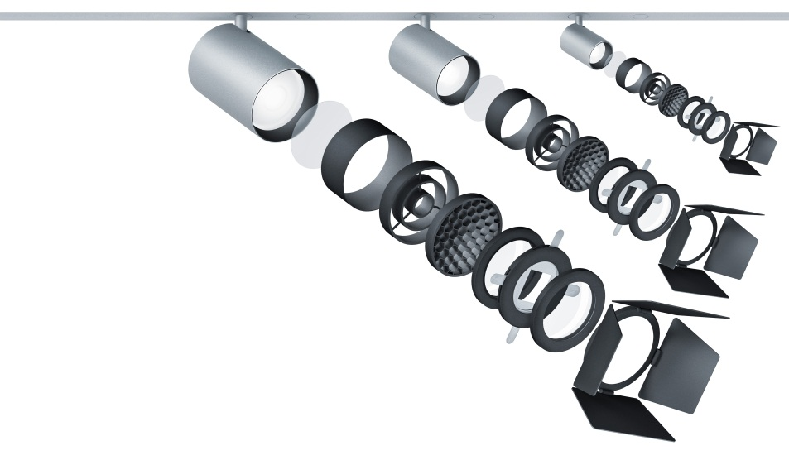
Image 1: Avec la nouvelle génération, Zumtobel élargit SUPERSYSTEM à de nombreux outils d'éclairage.
Image 2: Visualisation SUPERSYSTEM réflecteur de 40, 24, 16 et 8 degrés.
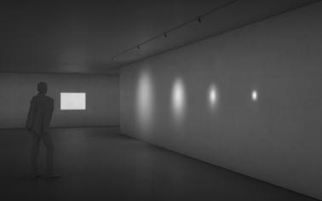
Image 3: Visualisation effet de cadre SUPERSYSTEM réflecteur de 40, 24, 16 et 8 degrés.
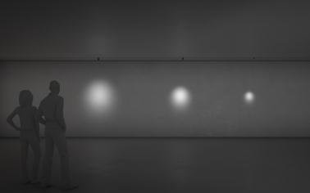
Image 4: Visualisation Zumtobel SUPERSYSTEM taille de projecteur 65 mm, 45 mm, 25 mm frontal.
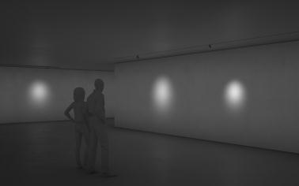
Image 4: Visualisation SUPERSYSTEM taille de projecteur 65 mm, 45 mm, 25 mm apparent ou encastré.
Contact de presse:
Zumtobel Lighting GmbH  Sophie Moser  PR Manager  Schweizer Strasse 30  A-6850 Dornbirn  Tel +43-5572-390-26527  Mobil +43-664-80892-3074  E-Mail press@zumtobel.com  www.zumtobel.com | Thorn Europhane  Jean-Charles Lozat  Chargé de Communication  156 Boulevard Haussmann  F-75379 Paris Cedex 08  Tél.: +33 1 49 53 62 52  GSM : +33 6 64 70 22 31  Jean-Charles.Lozat@zumtobelgroup.com  www.zumtobel.fr | ZG Lighting Benelux  Jacques Brouhier  Marketing Manager Benelux  Rijksweg 47  Industriezone Puurs 442  BE-2870 Puurs  Tél.: +32/(0)3/860 93 93  jacques.brouhier@zumtobelgroup.com  www.zumtobel.be  www.zumtobel.nl  www.zumtobel.lu
Distribution en France, Suisse et Benelux:
Zumtobel Lumière Sarl  10 rue d’ Uzès  F-75002 Paris  Tél.: +33 1 56 33 32 50  Fax : +33 1 56 33 32 59  info@zumtobel.fr  www.zumtobel.fr | ZG Lighting Benelux  Rijksweg 47  Industriezone Puurs 442  BE-2870 Puurs  Tél.: +32 3 860 93 93  Fax : +32 3 886 25 00  info@zumtobel.be  info@zumtobel.lu  www.zumtobel.be  www.zumtobel.lu | Zumtobel Licht AG  Thurgauerstrasse 39  CH-8050 Zurich  Tél. : +41-44-30535-35  Fax : +41 44 305 35 36  info@zumtobel.ch  www.zumtobel.ch

Zumtobel
Zumtobel est un leader international dans la fourniture de systèmes d'éclairage globaux offrant une interaction vivante entre la lumière et l'architecture. Leader de l'innovation, Zumtobel propose un vaste portefeuille de luminaires haut de gamme et de systèmes de gestion pour l'éclairage professionnel de bâtiments dans les applications bureau, formation, vente, commerce, hôtellerie et bien-être, santé, art et culture, industrie. Zumtobel est une marque de la société Zumtobel AG avec siège social à Dornbirn, Vorarlberg (Autriche).
Zumtobel. La lumière.

